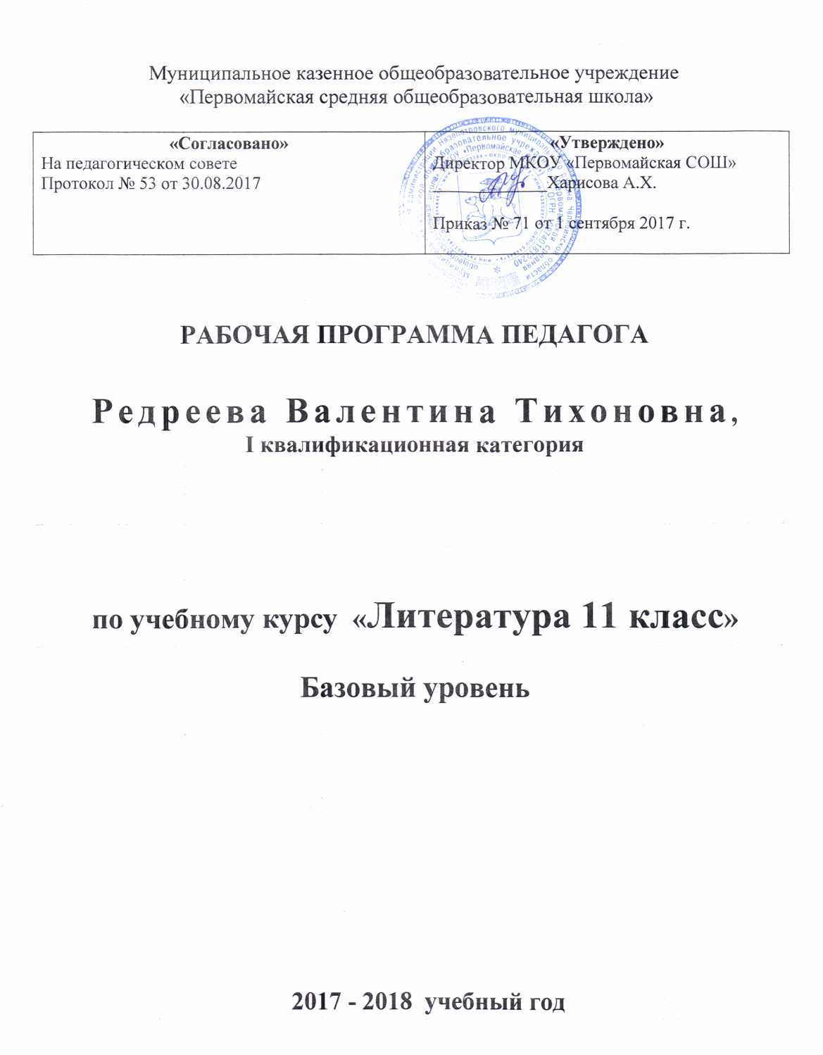

**Пояснительная записка**

**к рабочей программе по литературе. 11 класс.**

**Нормативные документы.** Рабочая программа по литературе составлена в соответствии со следующими нормативно-правовыми документами :

1.Концепцией модернизации российского образования на период до 2010 года, утверждённой распоряжением Правительства РФ № 1756-р от 29.12.2001 г.

2.Федерального компонента государственного стандарта основного общего образования, одобренного совместным решением коллегии Минобразования России и Президиума РАО от 23.12.2003 г. № 21/12 и утвержденного приказом Минобразования РФ от 05.03.2004 г. № 1089

3.Законом Российской Федерации «Об образовании»

4.Учебным планом МКОУ «Первомайская СОШ» на 2017-2018 учебный год.

5.«Программой по литературе .5-11 классы .( базовый уровень). Авторы -В.Я. Коровина, В.П. Журавлёв, Коровин В.И.,И.С. Збарский, В.П. Полухина

В учебном плане школы на изучение литературы в 11 классе соответственно программе предусмотрено 4 часа в неделю ( 136 часов в год)

**Общая характеристика учебного предмета.**

**Литература** - базовая учебная дисциплина, формирующая духовный облик и нравственные ориентиры молодого поколения. Ей принадлежит ведущее место в эмоциональном, интеллектуальном и эстетическом развитии школьника, в формировании его миропонимания и национального самосознания, без чего невозможно духовное развитие нации в целом. Специфика литературы как школьного предмета определяется сущностью литературы как феномена культуры: литература эстетически осваивает мир, выражая богатство и многообразие человеческого бытия в художественных образах. Она обладает большой силой воздействия на читателей, приобщая их к нравственно-эстетическим ценностям нации и человечества.

***Изучение литературы в старшей школе на базовом уровне направлено на достижение следующих целей:***

* **воспитание** духовно развитой личности, готовой к самопознанию и самосовершенствованию, способной к созидательной деятельности в современном мире; формирование гуманистического мировоззрения, национального самосознания, гражданской позиции, чувства патриотизма, любви и уважения к литературе и ценностям отечественной культуры;
* **развитие** представлений о специфике литературы в ряду других искусств; культуры читательского восприятия художественного текста, понимания авторской позиции, исторической и эстетической обусловленности литературного процесса; образного и аналитического мышления, эстетических и творческих способностей учащихся, читательских интересов, художественного вкуса; устной и письменной речи учащихся;
* **освоение** текстовхудожественных произведений в единстве содержания и формы, основных историко-литературных сведений и теоретико-литературных понятий; формирование общего представления об историко-литературном процессе;
* **совершенствование умений** анализа и интерпретации литературного произведения как художественного целого в его историко-литературной обусловленности с использованием теоретико-литературных знаний; написания сочинений различных типов; поиска, систематизации и использования необходимой информации, в том числе в сети Интернета.

На уроках литературы ученики должны решить **следующие задачи:**

- сформировать представление о художественной литературе как искусстве слова и ее месте в культуре страны и народа;

-осознать своеобразие и богатство литературы как искусства;

- освоить теоретические понятия, которые способствуют более глубокому постижению конкретных художественных произведений;

- овладеть знаниями и умениями, которые помогут глубокой и доказательной оценке художественных произведений и их выбору для самостоятельного чтения;

- воспитать культуру чтения, сформировать потребность в чтении;

- использовать изучение литературы для повышения речевой культуры, совершенствования собственной устной и письменной речи.

Курс литературы опирается на **следующие виды деятельности** по освоению содержания художественных произведений и теоретико-литературных понятий:

* Осознанное, творческое чтение художественных произведений разных жанров.
* Выразительное чтение.
* Различные виды пересказа.
* Заучивание наизусть стихотворных текстов.
* Определение принадлежности литературного (фольклорного) текста к тому или иному роду и жанру.
* Анализ текста, выявляющий авторский замысел и различные средства его воплощения; определение мотивов поступков героев и сущности конфликта.
* Выявление языковых средств художественной образности и определение их роли в раскрытии идейно-тематического содержания произведения.
* Участие в дискуссии, утверждение и доказательство своей точки зрения с учетом мнения оппонента.
* Подготовка рефератов, докладов; написание сочинений на основе и по мотивам литературных произведений.

**Общеучебные умения, навыки и способы деятельности.**

Программа предусматривает формирование у учащихся общеучебных умений и навыков, универсальных способов деятельности и ключевых компетенций: поиск и выделение значимых функциональных связей и отношений между частями целого, выделение характерных причинно-следственных связей;

* сравнение, сопоставление, классификация;
* самостоятельное выполнение различных творческих работ;
* способность устно и письменно передавать содержание текста в сжатом или развернутом виде;
* осознанное беглое чтение, проведение информационно-смыслового анализа текста, использование различных видов чтения (ознакомительное, просмотровое, поисковое и др.);
* владение монологической и диалогической речью, умение перефразировать мысль, выбор и использование выразительных средств языка и знаковых систем (текст, таблица, схема, аудиовизуальный ряд и др.) в соответствии с коммуникативной задачей;
* составление плана, тезисов, конспекта;
* подбор аргументов, формулирование выводов, отражение в устной или письменной форме результатов своей деятельности;
* использование для решения познавательных и коммуникативных задач различных источников информации, включая энциклопедии, словари, Интернет-ресурсы и др. базы данных;
* самостоятельная организация учебной деятельности, владение навыками контроля и оценки своей деятельности, осознанное определение сферы своих интересов и возможностей.

**Методы и формы обучения**

Современный урок литературы – это урок с огромным познавательным и воспитательным потенциалом, урок, реализующий принципы научности, историзма в подходе к литературным явлениям и, конечно, ориентированный на развитие интеллектуальных, эмоциональных и волевых качеств учащихся, на формирование их мировоззрения, эстетического сознания, вкусов и потребностей.

В этом плане особую важность приобретает продуманность типологии и формы урока, т.к. от типа и формы зависит структура и методика урока. Но ни в дидактике, ни в частных методиках нет в настоящее время единой общепринятой классификации типов урока, и существует ряд принципиально различных подходов при обосновании типов уроков литературы.

1. Уроки изучения литературного произведения: вступительные уроки, уроки чтения и анализа произведения, заключительные, обобщающие уроки.
2. Уроки изучения истории и теории литературы: изучение обзорных тем, жизненного и творческого пути писателя, крупных теоретико-литературных понятий, изучение литературно-критических статей
3. Уроки развития речи: обучение видам устной речи, различным видам письменной речи, обучение сочинениям
4. Уроки внеклассного чтения.

**ТЕМАТИЧЕСКОЕ ПЛАНИРОВАНИЕ**

|  |  |  |  |  |  |
| --- | --- | --- | --- | --- | --- |
| **Количество часов по программе** | **Количество часов в неделю** | **Из них** | | | |
| **НРОО** | **Внеклассное чтение** | | **Творческие и контрольные работы** |
| **136** | **4** | **13** | **10** | **12** | |

**Разделы программы**

|  |  |  |
| --- | --- | --- |
| **№ п/п** | **Разделы** | **Часы** |
| **1** | **Введение** | **1** |
| **2** | **Литература начала XX в** | **34** |
| **3** | **Литература 20-х годов XX в** | **14** |
| **4** | **Литература 30-х годов XX в** | **35** |
| **5** | **Литература периода ВОВ** | **6** |
| **6** | **Литература 50-х-90-х годов** | **34** |
| **7** | **Литература конца XX – начала XXI века** | **4** |
| **8** | **Из зарубежной литературы** | **8** |

**УЧАЩИЕСЯ ДОЛЖНЫ УМЕТЬ:**

1. анализировать и характеризовать произведение как художественное целое; выявлять авторское отношение к изображенному, давать обоснованную интерпретацию и личностную оценку произведению;
2. определять нравственно-философскую и социально-историческую проблематику литературных произведений; выявлять сходство тематики и героев разных произведений; привлекать литературно-критические материалы при анализе художественного текста;
3. соотносить изученное произведение со временем его написания; с различными литературными направлениями; с основными фактами жизненного и творческого пути писателей;

- выразительно читать произведения или фрагменты из них, в том числе наизусть; пересказывать узловые сцены и эпизоды изученных произведений;

- писать классные и домашние сочинения по изученным произведениям, а также на жизненно важные темы, связанные с курсом литературы;

1. рецензировать прочитанные произведения;
2. самостоятельно и творчески выполнять различные виды устных и письменных работ.

**Требования к уровню подготовки обучающихся.**

В результате изучения литературы на базовом уровне ученик должен

**Знать \ понимать:**

1. Образную природу словесного искусства.
2. Содержание изученных литературных произведений.
3. Основные факты жизни и творчества писателей – классиков XIX века.
4. Основные закономерности историко-литературного процесса и черты литературных направлений.
5. Основные теоретико-литературные понятия.

Уметь:

1. Воспроизводить содержание литературного произведения.
2. Анализировать и интерпретировать художественное произведение, используя сведения по истории и теории литературы (тематика, проблематика, нравственный пафос, система образов, особенности композиции, изобразительно-выразительные средства языка, художественная деталь); анализировать эпизод (сцену) изученного произведения, объяснять его связь с проблематикой произведения.
3. Соотносить художественную литературу с общественной жизнью и культурой, раскрывать конкретно-историческое и общечеловеческое содержание изученных произведений; выявлять «сквозные темы» и ключевые проблемы русской литературы; соотносить произведение с литературным направлением эпохи.
4. Определять род и жанр произведения.
5. Сопоставлять литературные произведения.
6. Выявлять авторскую позицию.
7. Выразительно читать изученные произведения (или их фрагменты), соблюдая нормы литературного произношения.
8. Аргументировано формулировать свое отношение к прочитанному произведению.
9. Писать рецензии на прочитанные произведения и сочинения разных жанров на литературные темы.

**Произведения для самостоятельного чтения:**

И.А.Бунин. «Тёмные аллеи», «Окаянные дни», «Жизнь Арсеньева»

А.М.Горький. «Дело Артамоновых»

А.Блок. «Скифы», «Возмездие»

Поэты есенинского круга: П.Карпов, П.Васильев, П.Радимов

В.Маяковский. Лирика, поэмы, пьесы (по выбору)

М.А.Булгаков. «Бег», «Театральный роман»

А.П.Платонов. Рассказы, повести, очерки (по выбору)

М.Шолохов. «Поднятая целина»

В.Белов. «Кануны»

Б.Можаев. «Мужики и бабы»

Ч.Айтматов. «И дольше века длится день…»

В.Д.Дудинцев. «Белые одежды»

Джордж Бернард Шоу. «Пигмалион»

Эрих Мария Ремарк. «Три товарища»

**Произведения для заучивания наизусть**

Н.С.Гумилёв «Перстень», «Много есть людей…»

М.И.Цветаева «Моим стихам…», «Уж сколько их упало в эту бездну», на выбор

М.Горький. Монолог Сатина из пьесы «На дне», «Песня о Буревестнике»

А.Блок «О, Весна без конца и без краю», «Россия», «О доблестях, о подвигах, о славе», отрывок из поэмы «Двенадцать»

С.Есенин «Письмо матери», «Спит ковыль», «Песнь о собаке», «Персидские мотивы» (одно на выбор), отрывок из поэмы «Анна Снегина»

В.Маяковский «Нате», «Послушайте», отрывок из поэмы «Во весь голос»

Н.Заболоцкий. На выбор

А.Ахматова. Отрывок из поэмы «Реквием», стихотворения на выбор

А.Т.Твардовский. «Я убит подо Ржевом» (отрывок)

Б. Пастернак. «Февраль. Достать чернил и плакать…», «О, знал бы я, что так бывает…», стихи из романа «Доктор Живаго»

Н.Рубцов. На выбор

Стихи Б.Окуджавы или В.Высоцкого (на выбор как автор, так и стихи)

И.Бродский. На выбор

**Учебно-методический комплект.**

Агеносов В.В. Методическое пособие. Русская литература XX века. 11 класс – М., «Дрофа»

Журавлёв В.П. Уроки литературы в 11 классе – М., «Просвещение»

Егорова Н.В., Золотарева И.В. Поурочные разработки по литературе I – II половины XX века – М., «ВАКО»

Учебник: Чалмаев В.А., Зинин С.А. Русская литература XX века. 11 класс (в 2 ч.) – М., «Русское слово»

Савельева Л.И. Словарь-справочник по литературе – издательство Казанского университета

Лазаренко Г.П. Краткий курс. Русская литература XX века. 11 класс. – М., «Дрофа»

Каплан И.Е. Анализ произведений русской классики - Брянск, «Курсив»

Малюшкин А.Б. Конспекты интегрированных уроков гуманитарного цикла. 10-11 класс – М., «Творческий центр»

Булгакова И.В. Нестандартные уроки русской литературы. 10-11 классы – Ростов-на-Дону, «Феникс»

Мещерякова М.И. Литература в таблицах и схемах. Теория. История. Словарь – М., «АЙРИС-ПРЕСС»

Амфилохиева М.В. Традиции и инновации в преподавании литературы. 9-11 классы – С-Пб, «Паритет»

Чертов В.Ф. Тесты, вопросы, задания по русской литературе XX века. 11 класс – М., «Просвещение»

Косивцова Л.И. Литература. 11 класс. Поурочные планы – Волгоград, «Учитель»

Угроватов П.И. Конспекты уроков для учителя литературы. 11 класс (в 2-х ч.) – М., «Владос»

Михайлова И.М. Тесты. Литература 9-11 классы – М., «Дрофа»

Турьянская Б.И., Гороховская Л.Н. Русская литература XIX века. Материалы для подготовки к экзаменам – М., «Русское слово»

Букатов В.М. Ершова А.П. Я иду на урок. Хрестоматия игровых приёмов обучения – М., «Первое сентября»

Бельская Л.Л. Литературные викторины – М., «Просвещение»

Костылёва Н.Е. Литература. Планируемые результаты обучения по литературе, их оценка в основной и средней (полной)

общеобразовательной школе – Наб. Челны

Карпов И.П., Старыгина Н.Н. Открытый урок по литературе (планы, конспекты, материалы) – М, «Московский Лицей»

Безносов Э.Л. Большой справочник для школьников и поступающих в вузы. Литература – М., «Дрофа»

Вуколов Л.И. Современная проза в выпускном классе – М., «Просвещение»

Иванченко Н.И. Подготовка к выпускному экзамену по литературе – М., «Просвещение»

Шапошникова В.В. «И все души моей излучины…»Методическое пособие по литературному анализу в 11 классе – М., «Московский Лицей»

Обернихина Г.А. Преподавание литературы в 11 классе (в 2-х частях) – М., «Аркти»

Шнейберг Л.Я., Кондаков И.В. От Горького до Солженицына. Пособие по литературе – М., «Высшая школа»

Нянковский М.А. Шолохов в школе – М., «Дрофа»

Богданова О.Ю. Бунин в школе – М., «Дрофа»

Болдырева Е.М., Леденёв А.В. Поэзия серебряного века в школе – М., «Дрофа»

Бавин С., Семибратова И. Судьбы поэтов серебряного века – М., «Книжная палата»

Я иду на урок литературы. Современная русская литература. 1970-1990-е годы – М., «Первое сентября»

Произведения писателей и поэтов, изучаемых в 11 классе